Билет №5 ,13

1. Высокотемпературные камерные электропечи (с карборундовыми нагревателями и нагревателями из хромид лантана). Применение и особенности конструкций (стр. 41?)
2. Карусельные электропечи. Примеры конструкции карусельных печей, области применения, достоинства и недостатки. (стр. 85)
3. Вакуумные печи с газовой закалкой. (стр. 114?)

**3.1.3. Высокотемпературные камерные электропечи.** К высоко-температурным печам сопротивления относят печи с рабочей температурой выше 1200…1250 °С. Наиболее распространенной является группа высокотемпературных печей с карборундовыми нагревателями из карбида кремния. Они могут работать до 1450 °С и такие нагреватели перекрывают диапазон 1200…1400 °С. Современные высокотемпературные промышленные печи имеют футеровку из двух слоев. Это стало возможным благодаря разработке новых высокоэффективных огнеупорных и теплоизоляционных материалов.

Нагреватели применяются как с утолщениями на концах (силитовые) так и с выводами пониженного сопротивления (глобаровые). Часто глобаровые нагреватели устанавливаются в печах горизонтально, встречаются и вертикальные конструкции.

Сопротивление нагревательных стержней существенно меняется по мере их разогрева. Поэтому во избежание их выхода из строя требуется медленный нагрев до 850 °Сна пониженном напряжении. Следует иметь в виду, что карборундовые стержни, как в холодном, так и в горячем состоянии очень хрупкие. Для номинальных температур (более 1250 °С) на заводах машиностроения можно встретить электрические камерные печи серии Г с карборундовыми нагревателями постоянного сечения (глобары). Конструкция печи типа Г-З0А с горизонтально расположенными карборундовыми нагревателями показана на рис. 3.10.

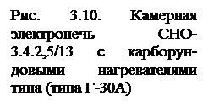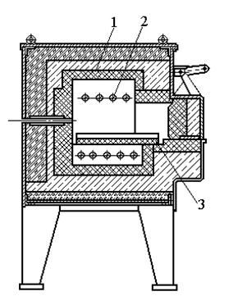 Технические данные электропечи Г-З0А: мощность 30 кВт; напряжение 380 В; напряжение на нагревателях 105…238 В; производительность при нагреве от 850 до 1300 °С— 50 кг/ч, размеры рабочего пространства 30 х 400 х 250 мм; габаритные размеры печи: 1585 х 1590 х 1786 мм; общая масса печи 1600 кг. В некоторых конструкциях печей данного типа используется контролируемая атмосфера.

Недостатки печей: частый выход из строя карборундовых стержней из-за хрупкости, отсутствие механизированной загрузки и выгрузки деталей, окисление деталей при выходе их из печи и переносе в закалочный бак.

В печах нагревают под закалку инструменты из быстрорежущих и хромистых высоколегированных сталей. Инструменты перед загрузкой в высокотемпературную печь подогревают до 850 °С в другой печи.

Для совмещения двух операций в одной печи иногда применяют двухкамерную печь. Нижняя камера служит для подогрева деталей до температуры 850 °С. Верхняя камера используется для окончательного нагрева до 1300 … 1350 °С.

Высокотемпературные печи с нагревателями из карбида кремния, предназначенные для работы с воздушной атмосферой, имеют индексы СНО - 2.3.2/13, СНО - 3.4.2,5/13 и СНО - 5.8.3/13

|  |  |  |  |  |
| --- | --- | --- | --- | --- |
| СНО-8,5.11.5 /16 | 0,94 | 2,4.2,6.2,5 | 62,5 |  |

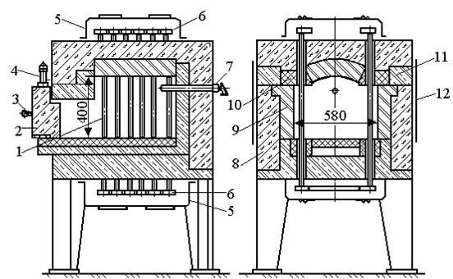

Рис. 3.11. Камерная электропечь с карбидокремниевыми нагревателями:

*1 -* нагреватели; 2 - дверца; *3 -* рукоятка перемещения дверцы; *4 -* ось поворотной опоры дверцы; *5 -* кожух выводов; б - перемычки выводов нагревателей; 7 - термоэлектрический преобразователь; *8 -* муллитокремнеземистое волокно; *9 —* шамот легковесный плотностью 1300 кг/м3; *10 —* мулли-токорунд среднеплотный; *11 —* шамот легковесный плотностью 1000 кг/м3; *12 —* защитный экран

Печи этого температурного, уровня используют для термообработки инструмента, нередко взамен соляных ванн, как значительно менее загрязняющие окружающую среду. Они применяются для процессов обжига неметаллических материалов и изделий, например, в производстве люминофоров, для спекания металлических порошков, обжига керамики, нанесения высокотемпературных упрочняющих покрытий и т. д. В некоторых случаях их используют для нагрева металла, например, под ковку.

2. Карусельных ЭПНД можно нагревать изделия сложной конфигурации без поддонов, что не всегда возможно в других печах непрерывного действия.

Карусельные ЭПНД сравнительно легко могут быть приспособлены для работы с защитной атмосферой. В этом случае оконные проемы оборудуются пламенными завесами и шторками. Недостатком этого вида ЭПНД являются определенные трудности, связанные с механизацией загрузки и выгрузки обрабатываемых изделий, так как загрузочный и разгрузочный проемы находятся рядом. По этой же причине эти ЭПНД неудобно использовать в поточных линиях.

Карусельные ЭПНД для сравнительно низких температур имеют под, выполненный в виде металлоконструкции, расположенной внутри печного пространства.

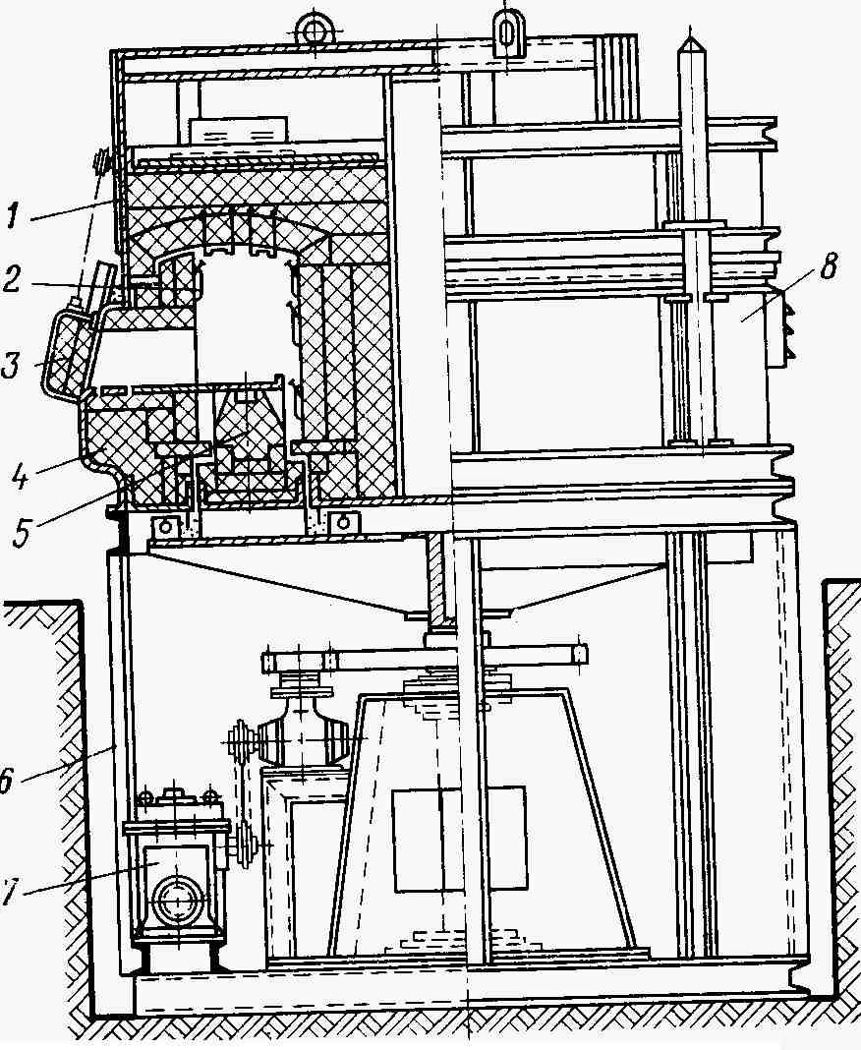

***РИС. 22 КАРУСЕЛЬНАЯ ЭЛЕКТРОПЕЧЬ:1 - СЪЕМНЫЙ СВОД; 2 - НАГРЕВАТЕЛИ; 3- ДВЕРЦА; 4 - ФУТЕРОВКА; 5 - ВРАЩАЮЩИЙСЯ ПОД; 6 - РАМА; 7 - ПРИВОД МЕХАНИЗМА; 8 - КОЖУХ***

Для легких загрузок под имеет одну опору, вал которой выводится из печного пространства и приводится во вращение приводом, как правило, с применением системы зубчатых передач.

В ЭПНД для закалки мелких изделий вращающийся под выполняется с ковшами. Одна сторона ковша прикрепляется на шарнире к вращающейся конструкции пода, другая скользит по кольцеобразной неподвижной направляющей. Против разгрузочного лотка ЭПНД неподвижная направляющая обрывается, и ковш опрокидывается, а изделия, находящиеся в нем, высыпаются в закалочный бaк. При более высоких температурах и тяжелых загрузках внутри печного пространства располагается огнеупорная часть пода, а его металлоконструкция выносится из зоны высоких температур; опорой пода служат ролики. Обрабатываемые изделия помещаются непосредственно на огнеупорную часть пода.

Для загрузки и выгрузки изделий карусельные ЭПНД могут иметь один проем, если охлаждение нагретых обрабатываемых изделий при их разгрузке не сказывается на их качестве (например, при отпуске и

отжиге), а также могут иметь два проема с огнеупорной перегородкой между ними, если ЭПНД предназначены, например, для закалки или нагрева под штамповку, прессование или прокатку.

Вращение пода может быть непрерывным или прерывистым. Если на вращающемся поду расположены нагревательные элементы, то электропитание к ним подводится через скользящие контакты.

В России и странах СНГ разработаны и изготовляются карусельные электропечи с гладким подом на 700, 1000 и 1250°С мощностью от 20 до 1200 кВт, шириной рабочего пространства от 230 до 1610 мм и средним диаметром пода от 800 до 7000 мм, а также карусельные электропечи с ковшовым подом на 1000°С.

Растущий интерес к газовой закалке объясняется эксплуатационными и экологическими преимуществами этой технологии, по сравнению с традиционной масляной закалкой. Детали, прошедшие газовую закалку, чисты и не требуют последующих доводочных операций. Кроме того, использование азота, аргона или гелия в качестве закалочной среды избавляет от необходимости в системах противопожарной безопасности.

В случае газовой закалки имеет место лишь конвекционный теплоотвод во всем диапазоне температур, поэтому скорость охлаждения в значительно меньшей степени зависит от температуры. Пониженные термоградиенты, а, следовательно, более однородная скорость охлаждения приводит к снижению уровня искажений в закаливаемых деталях. Это преимущество, особенно, важно в массовом производстве, например, в автомобильной промышленности, поскольку расходы на окончательную доводку и отделку можно либо существенно сократить, либо, вообще, избежать их. Другое преимущество газовой закалки – возможность в широких пределах варьировать скорость охлаждения, за счет регулировки давления и скорости газа. Все это обеспечило триумф газовой закалки в практике вакуумной термической обработки.

**Преимущества**

Газовая закалка в вакуумных электропечах обладает рядом преимуществ, по сравнению с общепринятыми системами закалки в жидких охлаждающих средах:

• Гибкое изменение скоростей охлаждения, даже в пределах одного цикла. Газовая закалка обеспечивает полное упрочнение многих сталей, которые ранее калились в масле. В случае закалки в жидкостях, когда скорость охлаждения фиксирована, требуются системы из нескольких ванн.

• Можно осуществлять микропроцессорный контроль и создавать направленный газовый поток для обеспечения однородности охлаждения.

• Возможность более тщательного контроля скоростей разогрева и закалки, что обеспечивает повышение производительности и сведение к минимуму деформаций деталей.

• Детали, прошедшие газовую закалку имеют не окисленную, светлую поверхность.

• Вакуумные электропечи не имеют выхлопов, содержащих токсичные или воспламеняющиеся газы, что обеспечивает их повышенную пожарную и экологическую безопасность, в сравнении с закалкой в жидкости. в обычной атмосферной электропечи.